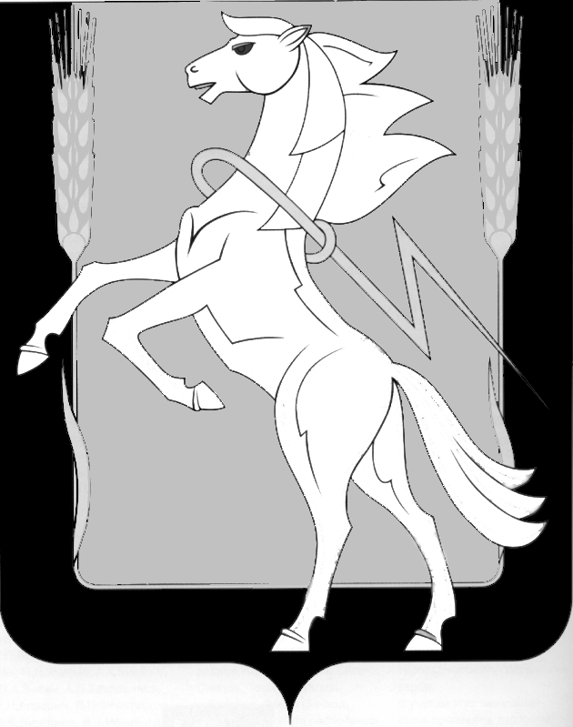

Администрация Саккуловского сельского поселения

Сосновского района Челябинской области

**П О С Т А Н О В Л Е Н И Е**

|  |
| --- |
|  |

­­­­­­­­­от «30» августа 2018 года № 47

п. Саккулово

О перечне автомобильных дорог общего пользования местного значения Саккуловского сельского поселения

Руководствуясь пунктом 9 статьи 5, пунктом 8 статьи 6 Федерального закона от 08.11.2007 г. № 257-ФЗ «Об автомобильных дорогах и о дорожной деятельности в Российской Федерации», Уставом Саккуловского сельского поселения, администрация Саккуловского сельского поселения

ПОСТАНОВЛЯЕТ:

1. Включить в перечень автомобильных дорог общего пользования местного значения Саккуловского сельского поселения вновь образованные автомобильные дороги (Приложение 1).
2. Утвердить перечень автомобильных дорог общего пользования местного значения Саккуловского сельского поселения (Приложение 2).

3. Настоящее Постановление разместить на официальном сайте администрации Саккуловского сельского поселения в сети Интернет: www.sakkulovskoe.eps74.ru.

4. Контроль за исполнением настоящего Постановления оставляю за собой.

Глава Саккуловского

Сельского поселения И.П.Пашнин

Приложение № 1 к Постановлению

Администрации Саккуловского сельского

Поселения от 30 августа 2018 года № 47

Перечень вновь образованных автомобильных дорог

Саккуловского сельского поселения

|  |  |  |
| --- | --- | --- |
| № п/п | Местоположение автомобильной дороги | Протяженность, км |
| 1 | д. Большое Таскино, ул. Береговая | 0,5 |
| 2 | д. Большое Таскино, ул. Механическая | 0,3 |
| 3 | д. Большое Таскино, ул. Дачная | 0,28 |
| 4 | д. Большое Таскино, ул. Березовая | 0,18 |
| 5 | д. Этимганова, л. Береговая | 0,56 |
| 6 | д. Этимганова, л. Северная | 0,2 |
| 7 | д. Султаева, ул. Гранитная | 0,4 |
| 8 | д. Султаева, ул. Береговая | 0,4 |
| 9 | д. Султаева, ул. Зеленая | 0,2 |
| 10 | д. Султаева, ул. Березовая | 0,2 |
| 11 | д. Чишма, ул. Березовая | 0,5 |
| 12 | д. Смольное, ул. Лесная | 0,3 |
| 13 | п. Саккулово, ул. Садовая | 0,83 |
| 14 | п. Саккулово, ул. Вишневая | 0,56 |
| 15 | п. Саккулово, ул. Солнечная | 0,25 |
| 16 | п. Саккулово, пер. Лесной | 0,75 |
| 17 | п. Саккулово, пер. Садовый | 0,35 |
| 18 | п. Саккулово, ул. Кленовая | 0,5 |
| 19 | п. Саккулово, ул. Тополиная | 0,4 |
| 20 | п. Саккулово, ул. Западная | 0,83 |
| 21 | п. Саккулово, ул. Южная | 0,5 |
|  | Итого: | 8,99 |

Приложение № 2 к Постановлению Администрации Саккуловского сельского поселения от «30 » августа 2018 года № 47

Перечень автомобильных дорог общего пользования местного значения

Саккуловского сельского поселения

|  |  |  |  |
| --- | --- | --- | --- |
| № п/п | Местоположение автомобильной  дороги | Протяженность, | Идентификационный номер |
| 1 | д. Шимаковка от дороги  Муслюмово до д. Шимаковка | 2,4 | 75252840 ОП МП 001 |
| 2 | д. Шимаковка, ул. Центральная | 0,8 | 75252840 ОП МП 002 |
| 3 | д. Шимаковка, ул. Мира | 0,2 | 75252840 ОП МП 003 |
| 4 | д. Шимаковка, ул. Луговая | 0,25 | 75252840 ОП МП 004 |
| 5 | д. Шимаковка, ул. Лесная | 0,3 | 75252840 ОП МП 005 |
| 6 | д. Б. Таскино, ул. Победы | 2,4 | 75252840 ОП МП 006 |
| 7 | д. Б. Таскино, ул. Молодежная | 0,4 | 75252840 ОП МП 007 |
| 8 | д. Б. Таскино, ул. 70 Лет Октября | 0,35 | 75252840 ОП МП 008 |
| 9 | д. Б. Таскино, ул. Галимова  Саляма | 0,9 | 75252840 ОП МП 009 |
| 10 | д. Б. Таскино, ул. Береговая | 0,5 | 75252840 ОП МП 010 |
| 11 | д. Б. Таскино, ул. Механическая | 0,3 | 75252840 ОП МП 011 |
| 12 | д. Б. Таскино, ул. Березовая | 0,18 | 75252840 ОП МП 012 |
| 13 | д. Б. Таскино, ул. Дачная | 0,28 | 75252840 ОП МП 013 |
| 14 | д. Этимганова, ул. Центральная | 1,8 | 75252840 ОП МП 014 |
| 15 | от д. Этимганова до  п. Саккулово | 1 | 75252840 ОП МП 015 |
| 16 | д. Этимганова, ул. Береговая | 0,56 | 75252840 ОП МП 016 |
| 17 | д. Этимганова, ул. Северная | 0,2 | 75252840 ОП МП 017 |
| 18 | д. Султаева, ул. Центральная | 1,7 | 75252840 ОП МП 018 |
| 19 | д. Султаева, ул. Новая | 0,4 | 75252840 ОП МП 019 |
| 20 | д. Султаева, ул. Урефтинская | 0,5 | 75252840 ОП МП 020 |

|  |  |  |  |
| --- | --- | --- | --- |
| 21 | д. Султаева, ул. Узункульская | 0,25 | 75252840 ОП МП 021 |
| 22 | д. Султаева, ул. Мира | 0,22 | 75252840 ОП МП 022 |
| 23 | д. Султаева, ул. Труда | 0,24 | 75252840 ОП МП 023 |
| 24 | д. Султаева, ул. Озерная | 0,24 | 75252840 ОП МП 024 ] |
| 25 | д. Султаева, ул. Каракаевская | 1 | 75252840 ОП МП 025 |
| 26 | д. Султаева, ул. Солнечная | 0,35 | 75252840 ОП МП 026 |
| 27 | д. Султаева, ул. Гранитная | 0,4 | 75252840 ОП МП 027 |
| 28 | д. Султаева, ул. Береговая | 0,4 | 75252840 ОП МП 028 |
| 29 | д. Султаева, ул. Зеленая | 0,2 | 75252840 ОП МП 029 |
|  | д. Султаева, ул. Березовая | 0,2 | 75252840 ОП МП 030 |
| 31 | д. Султаева, ул. Западная | 0,4 | 75252840 ОП МП 031 |
| 32 | д. Султаева, ул. Северная | 1,5 | 75252840 ОП МП 032 |
| 33 | д. Чишма, ул,Центральная | 1,4 | 75252840 ОП МП 033 |
| 34 | д. Чишма, ул. Труда | 0,2 | 75252840 ОП МП 034 |
| 35 | д. Чишма, ул. Уральская | 0,15 | 75252840 ОП МП 035 |
| 36 | д. Чишма, ул. Гагарина | 0,65 | 75252840 ОП МП 036 |
| 37 | д. Чишма, ул. Березовая | 0,5 | 75252840 ОП МП 037 |
| 38 | д. Чишма, ул. Новая | 0,2 | 75252840 ОП МП 038 |
| 39 | от Свердловского тракта до  д. Чишма | 2,5 | 75252840 ОП МП 039 |
| 40 | д. Смольное, ул. Солнечная | 0,4 | 75252840 ОП МП 040 |
| 41 | д. Смольное, ул. Тополиная | 0,35 | 75252840 ОП МП 041 |
| 42 | д. Смольное, ул. Молодежная | 0,18 | 75252840 ОП МП 042 |
| 43 | д. Смольное, ул. Школьная | 0,45 | 75252840 ОП МП 0,43 |
| 44 | д. Смольное, ул. Луговая | 0,45 | 75252840 ОП МП 044 |
| 45 | д. Смольное, ул. Труда | 0,8 | 75252840 ОП МП 045 |
|  | д. Смольное, ул. Лесная | 0,3 | 75252840 ОП МП 046 |

|  |  |  |  |
| --- | --- | --- | --- |
| 47 | от Свердловского тракта до д.  Смольное | 2,5 | 75252840 ОП МП 047 |
| 48 | п. Саккулово, ул. Полевая | 0,6 | 75252840 ОП МП 048 |
| 49 | п. Саккулово, ул. Сиреневая | 0,2 | 75252840 ОП МП 0,49 |
| 50 | п. Саккулово, ул. Набережная | 1,7 | 75252840 ОП МП 050 |
| 51 | п. Саккулово, ул. Строительная | 0,7 | 75252840 ОП МП 051 |
| 52 | п. Саккулово, ул. Приозерная | 0,18 | 75252840 ОП МП 052 |
| 53 | п. Саккулово, ул. Береговая | 0,25 | 75252840 ОП МП 053 |
| 54 | п. Саккулово, ул. Центральная | 1,5 | 75252840 ОП МП 054 |
| 55 | п. Саккулово, ул. Молодежная | 0,6 | 75252840 ОП МП 055 |
| 56 | п. Саккулово, ул. Красноармейская | 0,8 | 75252840 ОП МП 056 |
| 57 | п. Саккулово, ул. Кыштымская | 0,3 | 75252840 ОП МП 057 |
| 58 | п. Саккулово, ул. Клубная | 0,4 | 75252840 ОП МП 058 |
| 59 | п. Саккулово, ул. Гагарина | 0,4 | 75252840 ОП МП 059 |
| 60 | п. Саккулово, ул. Новая | 0,2 | 75252840 ОП МП 060 |
| 61 | п. Саккулово, ул. Мира | 0,5 | 75252840 ОП МП 061 |
| 62 | п. Саккулово, ул. Садовая | 0,83 | 75252840 ОП МП 062 |
| 63 | п. Саккулово, ул. Вишневая | 0,56 | 75252840 ОП МП 063 |
|  | п. Саккулово, ул. Солнечная | 0,25 | 75252840 ОП МП 064 |
| 65 | п. Саккулово, пер. Лесной | 0,75 | 75252840 ОП МП 065 |
| 66 | п. Саккулово, пер. Садовый | 0,35 | 75252840 ОП МП 066 |
| 67 | п. Саккулово, ул. Кленовая | 0,5 | 75252840 ОП МП 067 |
| 68 | п. Саккулово, ул. Тополиная | 0,4 | 75252840 ОП МП 068 |
| 69 | п. Саккулово, ул Западная | 0,83 | 75252840 ОП МП 069 |
| 70 | п. Саккулово, ул. Южная | 0,5 | 75252840 ОП МП 070 |
| Итого: | | 45,15 |  |